跨境电商智能选品决策系统
导师交流与技术说明材料
项目全称：基于多源数据融合的跨境电商智能选品决策系统
一句话定位：以选品为入口，用 AI 聚合多源数据，帮助中小跨境卖家回答卖什么、怎么卖、卖到哪、是否值得卖。
编制日期：2026 年 8 月
适用场景：导师阶段交流、答辩准备
阅读建议：先看第二章的项目结论，再读第四章的技术讲解；遇到看不懂的术语翻第五章的字典。

目录
一、项目为什么存在
二、项目大纲与当前进度
三、整体思路：一句话讲清系统怎么工作
四、技术实现讲解（小白友好）
五、技术名词人话字典
六、我的理解与收获
七、展望与下一步
八、当前项目的瑕疵与问题
九、导师与答辩问答速查
十、附录：常用数字、材料地图与运行命令

一、项目为什么存在
我是这个项目的学生成员，技术基础比较薄。这份材料把我目前能讲明白的部分整理出来，也让导师一眼看到项目做到了什么、下一步该往哪里走。

1.1 我们想解决的问题
- 中小跨境卖家通常没有专职数据团队，选品、关税、汇率、合规、物流成本分散在多个平台，靠人工查表容易漏，试错成本高。
- 政策变化的速度超过人工能跟踪的速度。美国 2025 年取消 800 美元以下小额包裹免税，欧盟 2026 年 7 月 1 日起对 150 欧元以下低价值包裹征税。
- 行业规模已经足够大。2025 年中国跨境电商进出口 2.75 万亿元，较 2020 年增长 69.7%，企业超过 12 万家。数字来源见《数据分析报告》附录。
- Temu 等平台已经用 AI 实时监测关税变化并自动调整，说明这个需求已经被市场验证。
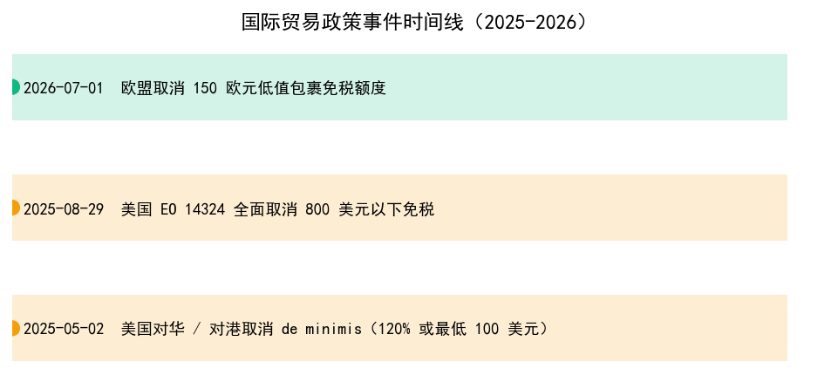
政策时间线配图，来自 docs/figures/policy_timeline.png（《数据分析报告》）。

1.2 项目想做成什么
项目定位是跨境贸易决策智能（Trade Intelligence）。选品只是入口，政策、成本与合规风险才是系统的重心。
- 目标用户：Amazon、速卖通、Shopee、Temu 的中小卖家，外贸选品团队，供应链企业与独立站运营者。
- 核心闭环：多源数据、趋势预测、选品推荐、贸易成本与风险测算、决策建议。
- 参赛赛道：中国国际大学生创新大赛，高教赛道，创意组。

二、项目大纲与当前进度
项目按四个阶段推进，前三个阶段已经能跑通完整演示。
阶段 | 状态 | 主题 | 主要内容
MVP | 已完成 | 多源预测 + 看板 | 数据、特征、双模型、推荐、看板
一期 | 已完成 | 政策风险 + 贸易成本 | 关税政策引擎、到岸成本、汇率敏感性
二期 | 已完成 | 合规 / IP / 物流 / 舆情 | 市场准入、知识产权、运价、多语言舆情、CBAM、融资、冲突裁决
远期 | 规划中 | 真实数据 + 商业落地 | 真实 Key 数据源、HS6 核实、完整对照组、供应链金融

2.1 当前做到了什么
- 数据规模：66 个品类 × 15 个市场 = 990 个组合，104 周周粒度数据，共 102,960 行。
- 预测能力：双模型输出未来 90 天预测和 80% 置信区间，预测产物共 178,200 行。Prophet 基线 MAPE 约 3.36%，LightGBM 进阶约 2.29%，相对提升约 32%。
- 推荐引擎：综合评分 + 六维评分 + Go / Conditional / No-Go 判定，推荐理由自动生成。
- 贸易决策：覆盖政策、成本、合规、IP、物流、舆情、CBAM、融资就绪与冲突裁决。
- 统一后端：FastAPI 同时提供 REST API、React 前端、MCP Server 与后台任务。
- 测试：后端 pytest 428 项通过，前端另有 Vitest 测试。

2.2 我对当前进度的理解
我把当前状态概括为：演示闭环已经完整，真实数据在逐步接入，商业化和数据治理是下一步。导师如果问项目有没有做完，我会说系统能跑通，但离可销售的产品还有距离，差距主要在真实数据、授权数据回流和真实业务验证。

三、整体思路：一句话讲清系统怎么工作
整个系统是一条流水线，前一环节的输出是后一环节的输入。
多源数据（搜索热度、榜单、出口、政策、评论）
↓
数据清洗与特征工程
↓
双模型预测（Prophet + LightGBM）
↓
选品推荐（综合评分 + 六维评分）
↓
贸易决策（成本、政策、合规、IP、物流、舆情、CBAM、融资）
↓
综合决策报告与看板
用大白话说：系统先收集大量公开信息，再把信息整理成表格，用模型预测未来，用规则打分排序，最后把政策和成本算进去，给出一份能解释的决策建议。

四、技术实现讲解（小白友好）
这一章写给技术小白。每一节先讲这个概念解决什么问题，再讲项目里具体怎么做的。

4.1 数据从哪里来
数据像做饭的食材。系统要回答选品问题，需要搜索热度、平台榜单、海关出口、政策事件、评论数据等多类信息。
- 合成演示数据：src/data/synthetic.py 生成 66 品类 × 15 市场、104 周的周粒度数据，带趋势、季节性和品类差异，保证离线也能完整演示。
- 真实数据适配器：Google Trends、Amazon / eBay 免费样例、UN Comtrade / Open Trade Statistics、Open Food Facts 等已经接入，失败时自动回退到 mock 并标注。
- 政策官方源：中国政府网、美国 Federal Register、欧盟委员会、英国 GOV.UK 已接入政策雷达，官方原文优先。
- 清洗与存储：src/data/cleaner.py 统一字段、去重、填充缺失值，结果写入 data/processed/clean_data.csv 和 SQLite。

4.2 特征工程是什么
特征工程就是把原始数据整理成模型能看懂的线索。比如模型想知道下一周销量，就需要知道最近几周卖了多少、搜索热度升了还是降了、现在是几月。
- 滞后特征：用过去 1、2、4、8 周的值当线索。
- 滚动统计：算最近 4 周、8 周的均值，观察短期趋势。
- 增长率与差分：看销量、搜索热度、价格、竞争度的变化速度。
- 季节编码：把月份和星期编码成模型能用的数值。

4.3 双模型预测
预测模块回答的是：这个品类在这个市场，未来一段时间大概能卖多少。
- Prophet 是时间序列基线模型，适合捕捉趋势和季节性；项目对销量做对数变换，输出未来 90 天预测和 80% 置信区间。
- LightGBM 是梯度提升树模型，能用更多特征做回归，项目用它做进阶预测，评估指标用 MAPE 和 MAE。
- MAPE 可以理解为预测值和真实值平均偏差的百分比。MAPE 越低，整体越准。
- 置信区间可以理解为预测不是一个点，而是大概率落在某个范围，项目输出 80% 区间。
模型 | MAPE | 说明
Prophet 基线 | 约 3.36% | 时间序列基线
LightGBM 进阶 | 约 2.29% | 相对基线下降约 32%
以上是当前合成演示数据口径；对照组同批 12 个组合实测约为 3.30% 与 2.31%，见 output/control/control_metrics.json。
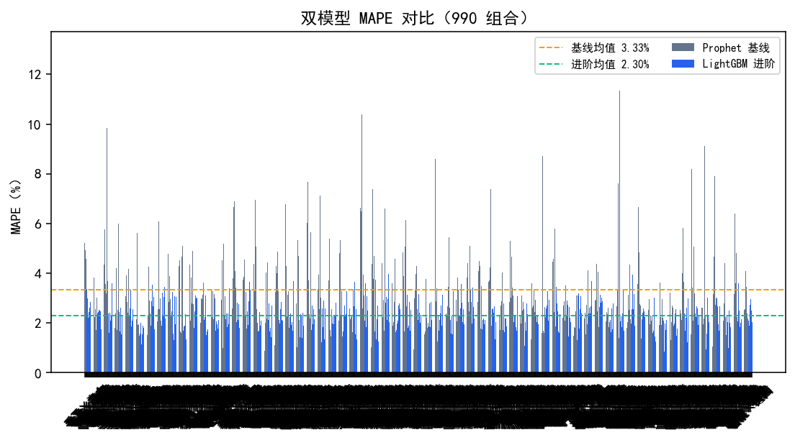
模型误差对比配图，来自 docs/figures/model_mape.png（《数据分析报告》）。

4.4 选品推荐引擎
推荐引擎回答的是：990 个组合里，哪些值得优先看。
- 综合评分公式：0.35 × 预测增长 + 0.30 × 搜索趋势 + 0.25 × 竞争度（反向）+ 0.10 × 评论增长。
- 六维评分：预测增长、搜索趋势、竞争度、利润空间、合规可行性、证据完整度，权重为 25%、20%、20%、20%、10%、5%。
- 判定规则：70 分以上且无弱项和待确认项为 Go；总分低于 55 分或任一维度低于 40 分为 No-Go；其余为 Conditional，建议小批量试单。
- 推荐理由按各维度阈值自动生成中文说明。
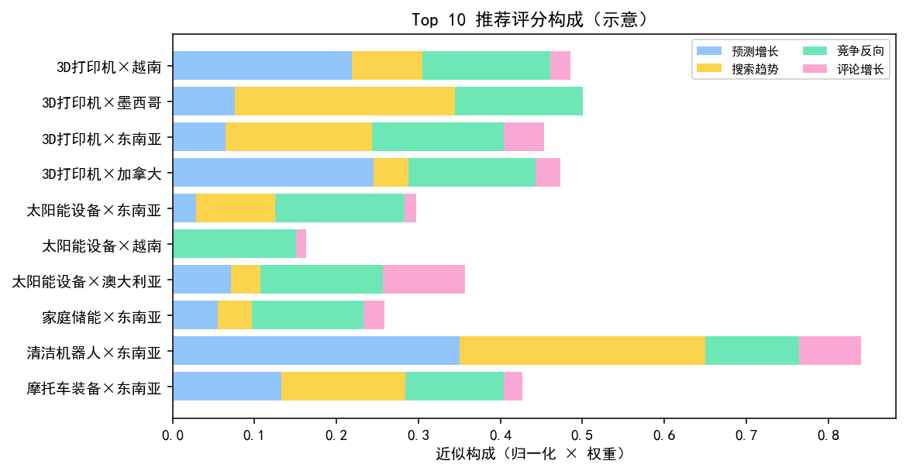
推荐构成配图，来自 docs/figures/recommend_composition.png（《数据分析报告》）。

4.5 贸易决策模块
贸易决策模块回答的是：就算选品方向对，这笔生意到底赚不赚、能不能安全落地。
- 政策风险：把政策事件量化为有效税率、单件关税、到岸成本变化和利润冲击，输出应对建议，例如转正式清关、调价、切换市场、海外仓本地发货。
- 成本模型：覆盖采购、关税、汇率（±5% 敏感性）、支付通道、认证合规和物流三方案（小包直邮、海运整柜、海外仓）。
- 合规与准入：IOSS / VAT、CE / FCC / FDA / RoHS / CPSC / GPSR 等清单，输出认证成本、周期和准入评分。
- 知识产权：内置商标、专利、外观设计库，按品类 × 市场输出低 / 中 / 高风险。
- 物流：SCFI 风格运价序列，预测未来 4 周运价指数、单件物流成本和拥堵风险。
- 舆情：英、西、德、日、葡多语言情感词库，输出情绪分、正负中性占比和本地化建议。
- 绿色贸易：输出欧盟 CBAM 暴露度、预估碳成本和政策趋势。
- 融资就绪：把政策、物流、利润和数据覆盖度映射成融资就绪评分和建议融资档位。
- 冲突裁决：把市场、舆情、政策、物流、财务、准入、融资 7 类信号统一到 0 到 100 分，按置信度 × 权重裁决，输出风险优先建议。

4.6 四脑引擎与 AI 接入
四脑引擎模拟四种视角的分析：市场、舆情、供应链 / 政策、财务。
- 每个大脑独立输出分报告，并给出置信度，置信度来自数据完整度和模型拟合度。
- 结果统一进入冲突裁决，按置信度 × 权重得到综合结论。
- 主 Demo 顶部有统一 AI 接入配置，一次填写 API Key、Base URL 和模型，四脑工作台、贸易决策和看板共用；配置存在浏览器 localStorage 和后端内存，不写 .env。
- 联网研究支持爬虫优先、DuckDuckGo 回退、mock 标注，不用 Key 也能演示。

4.7 前端、后端、API 与 MCP
前端负责给用户看，后端负责算。
- 前端：React 19 + TypeScript + Vite，包含看板、贸易决策、四脑工作台、系统控制台等页面，图表用 ECharts。
- 后端：FastAPI 统一进程，同时提供 REST API、React 前端 /app、MCP /mcp 和后台任务 /api/jobs。
- REST 示例：/api/recommendations 返回 Top N 推荐，/api/trade/decision 返回单组合贸易决策，/api/policy/events 返回政策事件清单，/api/data/status 返回数据更新状态。
- MCP Server 把推荐、贸易决策、HS Code 速查和数据状态暴露为标准工具，供 Claude、Codex、Cursor 等客户端调用。
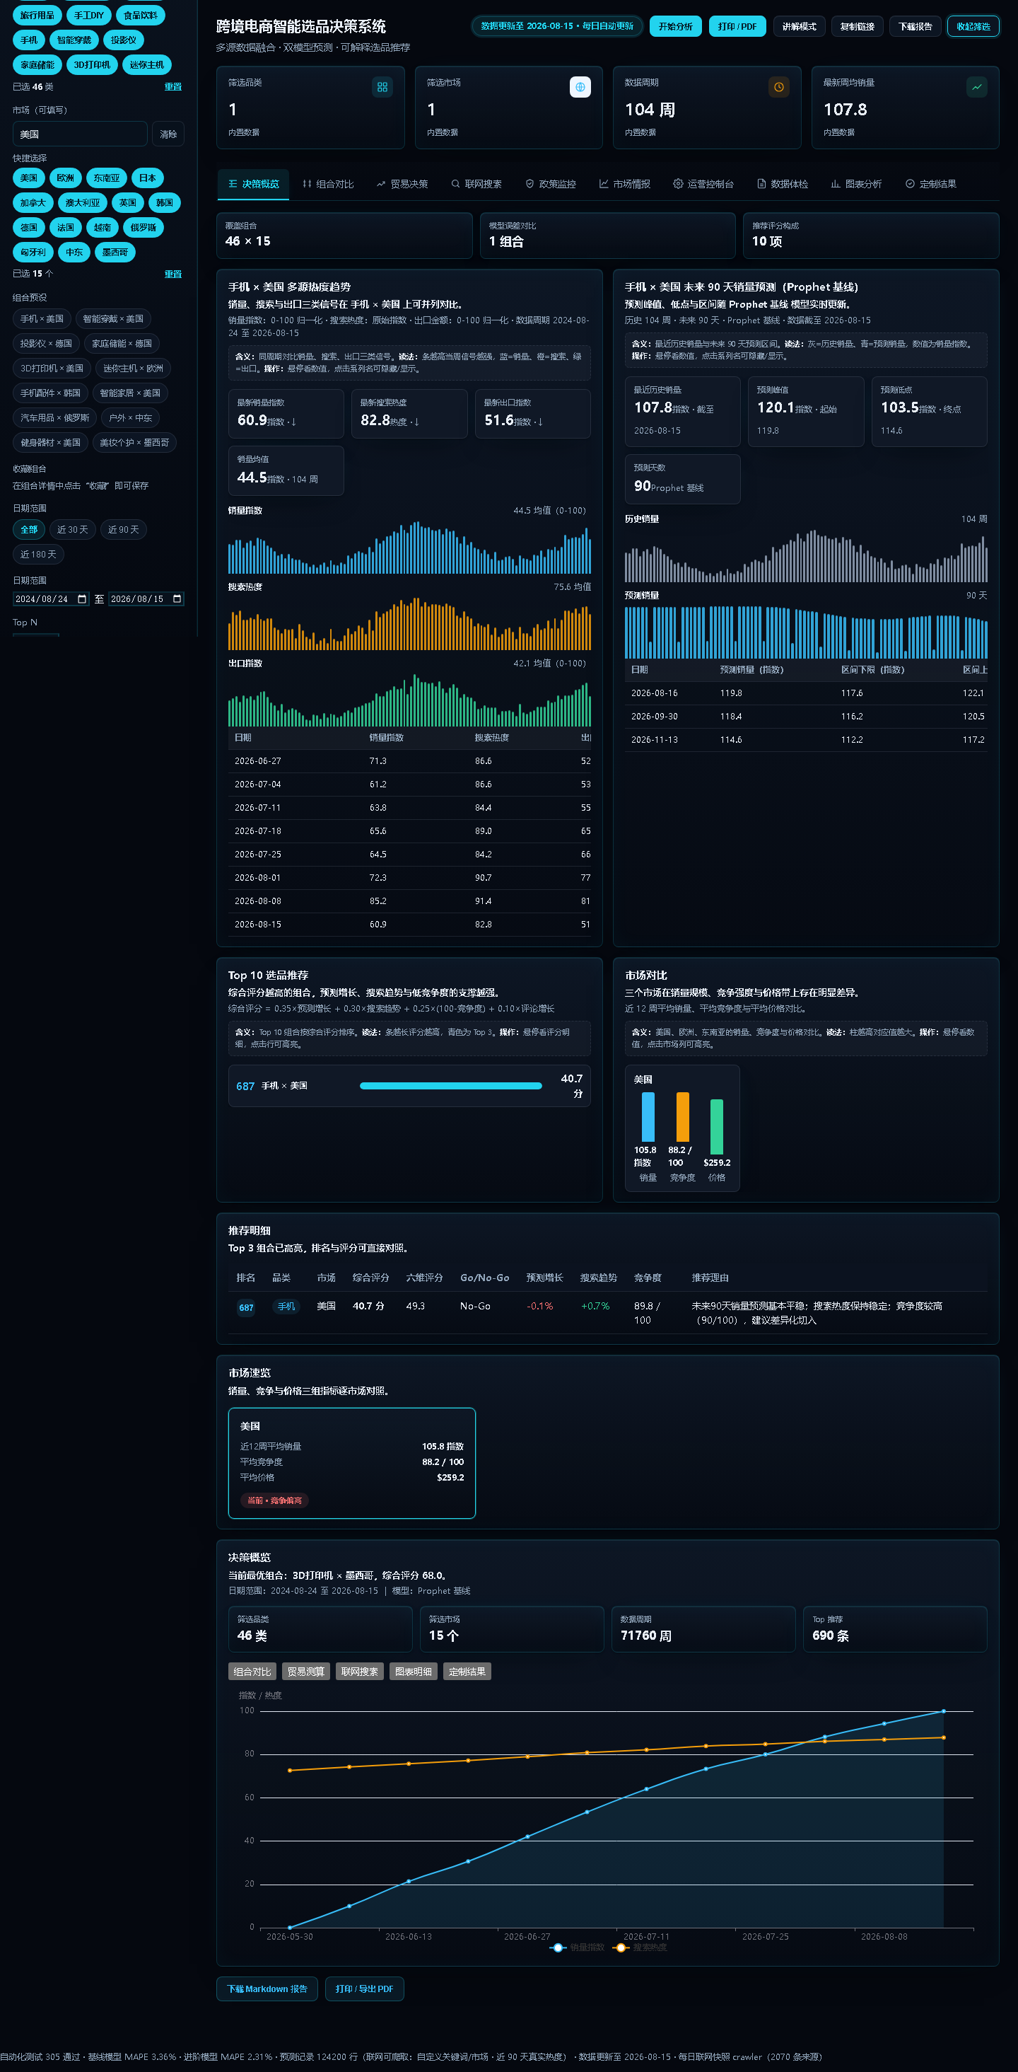
Demo 看板效果图，来自 docs/figures/dashboard_html_preview.png。

4.8 每日数据更新与政策雷达
数据不是一次生成就结束，而是每天刷新。
- scripts/run_daily_update.py 刷新数据到当天，生成每日联网快照、Google Trends、平台榜单、海关出口、政策雷达和市场日报，并重建看板与前端。
- 政策雷达每 6 小时刷新一次官方源，只让已核实事件进入决策链，搜索结果仅作候选。
- 后台任务由 /api/jobs/* 管理，完成后自动失效缓存，不需要重启进程。
- Windows 计划任务可以注册每日更新和政策雷达，双击一键启动也会先跑数据刷新。

4.9 测试与质量
测试的作用是防止改一处坏一片。
- 后端 pytest 428 项通过，覆盖数据、特征、模型、贸易决策、API 和流水线。
- 前端有 Vitest 测试，系统控制台有环境自检，可检查依赖、代码完善度和前后端连接。
- 模型和评估结果版本化，指标落盘到 JSON / CSV，固定随机种子保证可复现。

五、技术名词人话字典
这一章把文档里可能出现的术语整理成三列：术语、通俗解释、在项目里用在哪。
术语 | 通俗解释 | 在项目里用在哪
API | 程序之间约定的调用入口 | 后端 FastAPI 提供 /api/* 给前端和 AI 工具调用
FastAPI | Python 的 Web 框架，用来快速搭建接口 | scripts/run_api.py 启动的统一后端
React | 前端界面框架 | /app 页面
TypeScript | 带类型检查的 JavaScript | frontend 源码
SQLite | 单文件数据库 | data/processed/market_data.db
CSV | 逗号分隔的表格文件 | 清洗数据、预测结果、推荐结果
特征 | 模型输入的一列线索 | 滞后销量、搜索热度、价格、竞争度
特征工程 | 把原始数据整理成模型能用的输入 | src/features/builder.py
时间序列 | 按时间顺序排列的数据 | 104 周销量
滞后特征 | 用过去几周的值当线索 | lag_1 / lag_2 / lag_4 / lag_8
滚动统计 | 过去几周的平均或汇总 | 4 周、8 周均值
季节性 | 周期性波动 | 8 月旺季、2 月低谷
Prophet | 时间序列预测模型 | 基线模型
LightGBM | 梯度提升树模型 | 进阶模型
MAPE | 平均百分比误差 | 约 3.36% 与 2.29%
置信区间 | 预测可能落在的范围 | 80% 置信区间
爬虫 | 自动抓取网页内容的程序 | Wikimedia 公开爬虫、政策官方源
回退 | 主来源失败后换备用来源 | crawler 到 DuckDuckGo 到 mock
JSON | 结构化文本数据格式 | 接口返回、快照文件
缓存 | 把结果存起来避免重复计算 | 数据源缓存、后端缓存失效
后台任务 | 不阻塞页面运行的长任务 | /api/jobs/* 每日更新
MCP | 让 AI 客户端调用标准工具的协议 | /mcp 暴露推荐、决策、HS 速查
HS Code | 国际商品海关编码 | 品类对应 HS4 / HS6
CBAM | 欧盟碳边境调节机制 | 绿色贸易模块前瞻
证据闸 | 结论必须带来源和可信度标注 | 报告与看板的证据清单
自动化测试 | 自动检查代码行为是否正确 | pytest 428 项
计划任务 | 系统定时运行的程序 | Windows 每日更新与政策雷达

六、我的理解与收获
这一章是我自己的部分，先写我目前能讲明白的理解，再用占位符标出需要我补充的经历。

6.1 我对项目最核心的理解
- 项目不是做一个聊天机器人，而是把确定性计算和大模型能力分开。预测、成本、风险用固定规则和模型算，大模型负责研究综述和报告生成。
- 系统最有价值的地方不是某一个算法，而是把多源数据、政策事件、成本公式和推荐规则串成一条可复现、可解释的链路。
- 误差指标的意义是让项目敢说自己的预测有多准；证据闸的意义是让报告里的每个结论都能找到依据。

6.2 我目前的技术水平
我在技术上是小白，还在补基础。目前能讲明白上面这些概念，但独立实现还有距离。以下内容需要我本人填写，括号里是示例。
- 【待填写：我在项目里主要负责哪部分，例如整理数据、写文档、做演示、跑测试】
- 【待填写：我已经独立完成的事情，例如跑通一次 pipeline、看懂某个模块、给导师演示一次】
- 【待填写：我还在学的内容，例如 pandas、模型调参、React、国际贸易术语】
- 【待填写：我遇到的困难，例如读不懂某个代码、不知道某个指标怎么算、演示时某个环节报错】

6.3 从零学技术的建议路径
1. Python 基础，能读写表格数据，重点学 pandas 的 DataFrame。
2. 跟着 src/data、src/features、src/models 的流水线读一遍，先看数据怎么从 CSV 变成预测结果。
3. 学时间序列和误差指标，能把 MAPE、置信区间讲明白。
4. 学 FastAPI 和前端调用，理解一个接口从浏览器请求到后端计算的过程。
5. 再回来看贸易模块，把政策、成本、合规的公式和术语补起来。

6.4 希望导师给的方向建议
- 【待填写：例如希望导师帮忙判断真实数据接入的优先级】
- 【待填写：例如希望导师建议算法学习深度，是够用就好还是要系统学】
- 【待填写：例如希望导师建议参赛材料怎么突出个人贡献】

七、展望与下一步

7.1 产品 Roadmap
- 真实数据推进：Google Trends、平台榜单、海关出口从已接入、可回退推进到默认真实。
- 数据升级：接入 Keepa、eBay、Comtrade 正式 Key。
- 数据治理：核实 HS6 码和待核实行业条目，补全证据来源。
- 对照实验：完整 11880 格结果回填，形成可对外引用的结论。
- 商业化：SaaS 订阅 + 企业定制 + 行业报告；远期接入授权经营数据做供应链金融。

7.2 我的短期学习计划
时间 | 内容 | 可交付
2 周 | pandas 与 Python 基础 | 能自己读取并清洗一份 CSV
1 个月 | 读懂特征与模型模块 | 能讲清 lag、滚动统计、MAPE
一学期 | 前后端与贸易模块 | 能独立跑通 API 并解释一个贸易决策

八、当前项目的瑕疵与问题
这一章是我从现有材料、代码和运行产物里整理出的问题清单，按数据真实性、文档口径、对照组、工程维护、产品化五类列出来，目的是让导师知道项目还差什么。

8.1 数据与真实性
- 当前运行产物的真实覆盖率很低。data_status.json 显示 crawler、Google Trends、海关出口、供应商、Open Food Facts 都回退到 mock，真实记录为 0；平台榜单在离线模式下被跳过。只有 GitHub 公开数据集信号层有 866 条真实记录。
- 政策雷达最新快照里四个官方源都显示 offline，21 个已核实事件来自缓存和历史事件，实时联网刷新没有真正成功。
- 部分真实数据源需要 Key 或网络，未配置时全部回退并标注，回退结果不能当真实证据。

8.2 文档与口径一致性
- docs/项目大纲.md 仍写 106 项测试，README 与 AGENTS 已是 428 项，两处数字不一致。
- docs/技术文档.md 的真实特征训练说明仍写约 690 组合、71,760 行，而当前 data_status.json 是 990 组合、102,960 行，口径没有对齐。
- 对照组格数曾在不同材料里出现过 8280 与 11880 两种说法，正式口径应为 11880，即 990 组合乘 12 周。

8.3 对照组与评测
- output/control/control_metrics.json 里，两次 AI 运行的自动评分 coverage 都是 0，144 格全部 invalid，MAPE 为 null；只有人工按周对齐后才能算出 6.94% 与 7.52%。对外引用时必须说明这个前提。
- 完整 11880 格对照结果还没有回填，现有结论是轻量实测。
- 两次运行的推荐 Top5 Jaccard 为 0.6667，通用 AI 的复现性仍不理想，这也是对照实验设计需要说明的部分。

8.4 工程与维护
- tmp/ 目录约 490 MB，主要是日志、检查脚本和一次性产物，可以定期清理。
- 爬虫缓存存在重复记录，最新质量统计里 duplicate_rate 约 0.56，需要去重治理。
- 部分文档和报告归档还残留旧口径，例如 46 品类、690 组合、71,760 行，虽然标为归档，检索时仍容易误导。

8.5 产品化
- 当前是演示口径：合成数据、内置税率和运价、演示商标库都不能直接当生产结论。
- 数据信用与 CBAM 是离线演示，真实授信需要授权经营数据和碳排因子库。
- 行业事实还有待核实条目，例如 Temu AI 监测与 SaaS 趋势条目标注待核实。
- 缺少真实卖家试点数据，推荐和贸易决策的实用性还没有被真实业务验证。
- 我个人是技术小白，对系统的理解还在加深，这份问题清单也需要继续补充。

九、导师与答辩问答速查
下表是导师和评委最常问的七个方向。参考口径来自现有项目文档，使用前建议用自己的话再过一遍。
问题方向 | 参考口径 | 证据材料
数据真实性 | 当前以合成演示数据为主，真实信号层已接入；来源失败会回退并标注；证据闸只让有来源的结论进入评分 | docs/数据字典.md、output/data_status.json
模型可解释性 | 推荐评分公式公开，推荐理由按阈值生成；冲突裁决给出置信度和权重 | docs/技术文档.md、src/models/recommend.py
创新点 | 定位从选品工具升级为贸易决策智能；政策量化、冲突裁决、全链路闭环、对照组评测 | 商业计划书、项目大纲
与竞品差异 | 竞品偏关键词和流量，本项目覆盖政策、成本与风险，输出可执行建议 | 项目优势报告、路演大纲
对照组结论 | 通用 AI 擅长描述，但格式不可直接消费、可复现性和数字可追溯不足；轻量实测误差高于本项目 | docs/项目优势报告.md、output/control/control_metrics.json
落地优先级 | 先做关税 / 政策风险引擎与成本测算，再扩真实数据和商业化 | 实施路径、项目大纲
个人贡献 | 【待填写：你负责哪部分、做了什么、学到什么】 | 无
口径说明：对照组轻量实测为 12 个组合、144 个预测格；通用 AI 两次运行 MAPE 分别为 6.94% 与 7.52%，项目侧同批组合约 3.30%（Prophet）与 2.31%（LightGBM）。完整 11880 格结果待回填。

十、附录：常用数字、材料地图与运行命令

10.1 常用数字
项目 | 数值
品类 / 市场 / 组合 | 66 / 15 / 990
数据规模 | 104 周，102,960 行
预测范围与产物 | 未来 90 天，178,200 行
模型误差 | Prophet 约 3.36%，LightGBM 约 2.29%
自动化测试 | pytest 428 项通过
贸易决策 | 990 组合，92 个高风险，平均融资就绪 77.4
对照组 | 轻量 12 组合 144 格；完整 11880 格
推荐示例 | 3D 打印机 × 东南亚为 Top1，综合评分 71.1
季节规律 | 销量峰值约第 32 周（8 月），低谷约 2 月

10.2 材料地图
材料 | 位置 | 用途
项目总说明 | README.md | 项目简介、启动方式
技术文档 | docs/技术文档.md | 架构、数据管道、模型、贸易模块
项目大纲 | docs/项目大纲.md | 定位、阶段、成果、下一步
路演大纲 | docs/路演大纲.md | 10 分钟演示与答辩口径
数据分析报告 | docs/数据分析报告.md | 图表、统计、来源
项目优势报告 | docs/项目优势报告.md | 与通用 AI 的对照结论

10.3 常用运行命令
.venv\Scripts\python scripts\run_pipeline.py
.venv\Scripts\python scripts\run_api.py
.venv\Scripts\python scripts\run_daily_update.py
.venv\Scripts\python scripts\run_trade_demo.py
.venv\Scripts\python scripts\run_data_analysis.py
.venv\Scripts\python -m pytest tests -q
这份材料生成于 2026 年 8 月 18 日。个人经历部分的占位符需要填完后再发给导师。

